Что такое вирусы?
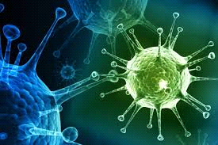
Это первые живые организмы на планете и одновременно — провокаторы болезней.

Возбудители заболеваний бывают разные: в виде клетки (это бактерии), в более мелкой форме — это вирусы.

Но не думайте, что вирусы — какие-то простаки по сравнению с бактериями. Это не так, ведь они живые, у них есть ДНК или РНК, они способны к мутациям, размножению и выживанию в сложных условиях.

Когда возникли вирусы и в чем их польза?

Считается, что вирусы являются аборигенами нашей планеты.

Есть версия, что они попали на Землю в момент ее создания, потому что они живут и в космосе.

Если принимать во внимание, что с вирусов началась жизнь на нашей планете, то вирусы — это хорошо.

Когда-то эксперимент доказал, что в условиях полной стерильности организм является нежизнеспособным. Это доказывает необходимость для нас контактировать с вирусами. Они суперважны для иммунной системы.

Вы знаете, что у медиков существует понятие «сопливый возраст»?

Он длится от 2 до 9 лет, когда дети часто болеют. Это абсолютно нормальный процесс для нашей жизни. Так дети знакомятся с вирусами, производят против них естественное оружие (иммунитет) и адаптируются к жизни на планете.

Чтобы мы создавали больше важных материалов для вас, поддержите hromadske на платформе Спільнокошт. Любая помощь имеет большое значение.
С чем их не стоит путать и почему?
Вирусы нельзя путать с бактериями, особенно во время лечения.

Например, антибиотики не лечат от вирусов. Антибиотики существуют для лечения от бактерий.

Вирусы — это, например, грипп, простуда, корь, свинка, краснуха, полиомиелит.

А бактериальные болезни — это, например, туберкулез, тиф, холера или ангина.

Бактерии вызывают другие симптомы и характер развития болезни, чем вирусы. Потому что это сложная форма жизни.

А где живут вирусы и что они любят?
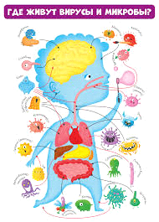
Вирусы больше всего любят жить в живом организме — человека, животного или растения. Именно в организме вирусы занимаются любимым делом — размножением.

Но они умеют выживать и вне организма. В основном где-то на дверных ручках, столах, перилах маршруток и других поверхностях.

Продолжительность их жизни вне организма зависит от благоприятности условий. Вирусы любят низкую температуру, влажность, туман. При таких условиях им легко мигрировать от человека к человеку.

Как и для чего вирусы попадают в организм?
Для размножения. Потому что самовоспроизводство — это смысл их жизни. Лишь в организме вирусы могут продолжать свой род, ведь для этого им нужна клетка.

Стоит понимать, что вирусы не появляются у людей из-за забытой дома шапки, холодного лимонада или расстегнутой куртки.

В природе вирусы живут всегда, но погода влияет на их способность выживать вне организма и быстро мигрировать от человека к человеку.

Словом, нынешняя зима — идеальное время для вирусных заболеваний.

Как спастись от вирусов?
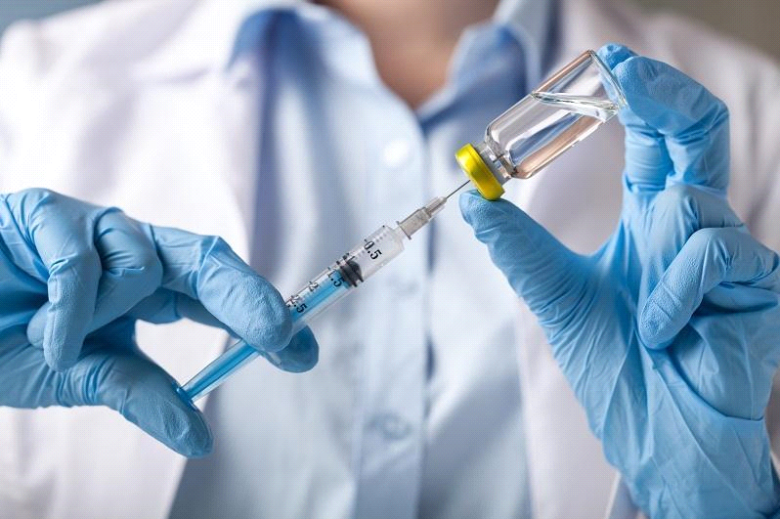
Обязательный шаг номер один — вакцинация.

Универсальной вакцины не существует. Отдельные вакцины спасают, например, от вирусных болезней, которые называют «обязательными» в жизни человека: краснухи, ветрянки, кори и тому подобных. Избежать этих вирусов — уже большая победа. К сожалению, до сих пор люди иногда умирают от кори или полиомиелита.

Шаг номер два — гигиена.

Как вы уже знаете, вирусы могут жить на разных поверхностях. Коснуться дверной ручки, на которой находится вирус, а затем облизать палец или почесать глаза — значит заболеть.

Защититься от вирусов помогает комплексный подход, говорит иммунолог Федор Лапий. «Сопливый возраст» тренирует иммунную систему, вакцинация уберегает от «обязательных» болезней, а гигиена и осторожность — наши элементарные меры безопасности:

«Маска нужна больному, чтобы не инфицировать других. Ваши чистые руки имеют значение и для других людей. Поэтому здесь вопрос социального договора, иными словами — ответственности».

